Esercitazione Shell Linux
Gestione di cartelle e file da terminale

1. Obiettivo
Imparare i comandi base della shell Linux per creare e gestire cartelle e file dal terminale.

2. Svolgimento
Creazione delle cartelle principali dalla home:
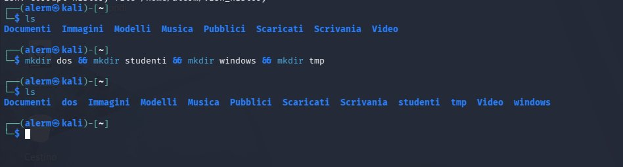

Accesso a studenti e creazione delle sottocartelle:
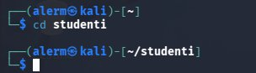
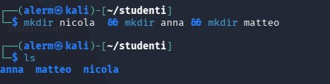

Creazione delle sottocartelle per ogni studente:
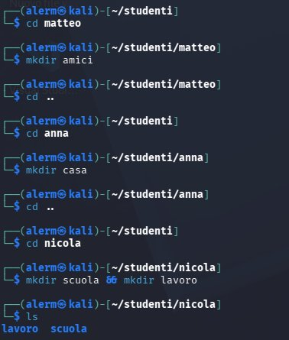

Dalla directory lavoro (nicola) ci si sposta in casa (anna) con percorso relativo:
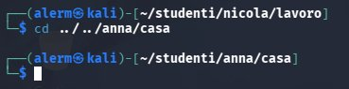

La stessa operazione con percorso assoluto:
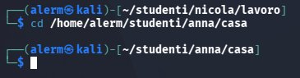

Copia di compito.doc dalla cartella scuola di nicola nella directory corrente (il punto indica la posizione attuale):
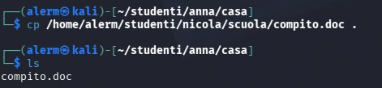

Spostamento di relazione.doc nella directory corrente (il file originale viene rimosso):
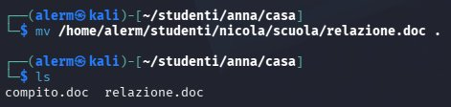

Eliminazione della cartella tmp dalla home:
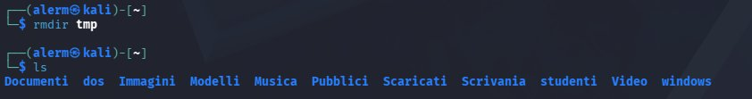

3. Conclusioni
L'esercitazione ha permesso di imparare a:
- Creare strutture di cartelle con mkdir
- Navigare con percorsi relativi e assoluti
- Copiare file con cp e spostarli con mv
- Eliminare cartelle vuote con rmdir

